浙江省2009年初中毕业生学业考试(衢州卷)
科学试卷
考生须知：
1．全卷满分为200分，考试时间120分钟。试卷共8页，有4大题，38小题。
2．本卷答案必须做在答题卷的相应位置上，做在试卷上无效。答题卷共4页。
3．请用钢笔或圆珠笔在答题卷密封区内填写县(市、区)、学校、姓名和准考证号。
4．本卷可能用到的相对原子质量：H：1 C:12 O:16 S：32 C1：35．5
． K：39 Ca：40 Cu：64 I：127 Ba：137
温馨提示：请仔细审题，细心答题，相信你一定会有出色的表现!
一．选择题(本题有20小题，每小题4分，共80分。请选出各题中一个符合题意的正确选项，不选、多选、错选，均不给分)
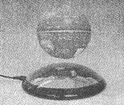
1．科技馆有一个磁悬浮地球仪，当它静止在如图所示位置时，地球仪
第1题图
竖直方向的受力分析(不计空气浮力)正确的是
A．不受外力 B．重力与磁力平衡
C．磁力大于重力 D．只受磁力
2．用学校实验室的光学显微镜可观察到
A．人类生长激素基因 B．水分子
C．流感病毒 D．洋葱表皮细胞
3．开化县的龙顶茶享誉全国，其春茶的开采时间一般是3月中下旬，这
段时间太阳直射点向北移过赤道，上述春茶开采时间在哪个节气前
后?
A．春分 B．夏至 C．冬至 D．大寒
4．每个人都希望自己健康。通过《科学》课的学习，我们知道健康的涵义是
A．身体健壮、力气大且不生病 B．不抽烟、不酗酒、不上医院
C．生理、心理与社会关系健康 D．吃得多、常锻炼、脸色红润
5．用镍钛合金制成的宇宙飞船自展天线，在低温下被折叠，进入太空后，在阳光照射下可重新展开，恢复成原状。关于此天线制作材料的描述错误的是
A．具有形状记忆功能 B．具有很低的熔点
C．具有良好的延展性 D．具有良好的导电性
6．科学实验室的铅蓄电池中装有硫酸。如果不慎将硫酸洒到大理石地面上，会发出嘶嘶声并有气体产生。这种气体是
A．C0₂ B．N₂ C．H₂ D．0₂
7．某向学通过测定脉搏跳动获得每分钟的心跳次数，得出提高运动强度会导致心跳加快的结论。下列能支持该结论的一组数据是
A．甲同学站立时每分钟心跳60次，乙同学静坐时每分钟心跳70次
B．甲同学静坐时每分钟心跳60次，甲同学奔跑时每分钟心跳130次
C．乙同学奔跑时每分钟心跳120次，丙同学静坐时每分钟心跳90次
D．甲同学站立时每分钟心跳60次，丁同学奔跑时每分钟心跳115次
8．洗衣机减轻了人们的劳动强度。下列说法中正确的是
A．洗涤剂加水稀释后溶质质量分数变大
B．洗涤后衣服上一定没有残留洗涤剂
C．洗涤后排出的液体一定是溶液
D．洗涤时适当提高水温能加快洗衣粉溶解
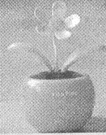
9．如图所示，是一种在阳光下能不断摇摆的塑料小花。花盆表面的太阳能电板在光照下，产生电流驱动电动机，使小花左右摆动。下列有关该小花摆动过程中能量转化的描述正确的是
第9题图
A．叶片将光能转化为化学能 B．电动机将机械能转化为电能
C．太阳能电板将太阳能转化为电能 D．小花将动能转化为化学能
10．在池塘生态系统中，属于种群的是
A．所有的藻类 B．所有的鲫鱼
C．所有的浮游动物 D．所有的微生物
11．下列有关厨房内的几种做法不科学的是
A．选刀柄比刀口长的剪刀剪鸡骨头，可以省力
B．将菜刀用完后擦干存放，以防生锈
C．将火烧得旺些，可提高锅内水的沸点，使食物熟得快
D．微波炉、电饭锅、热水器、空调等多种大功率用电器错开时间使用，以防过载
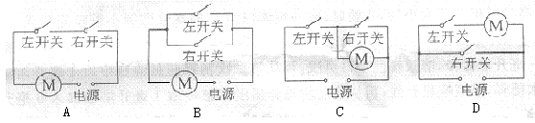
12．为杜绝操作工手指损伤事故的发生，某厂家设计制造的切纸机，必需将两只手同时分别按住左、右开关，切纸机才能正常工作。下列电路设计中符合要求的是
第12题图
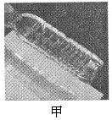
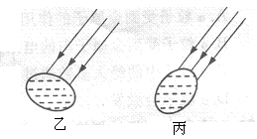
13．同学们用盛水的矿泉水瓶模拟眼
第1 3题图
球中的晶状体，来比较正常眼
睛、近视眼睛和远视眼睛的焦距
大小。如图甲所示，他们将盛水
的矿泉水瓶正对太阳，上下移动
白纸，直到白纸上出现最细的亮
线，估测亮线到瓶子侧壁的距离
d。正常水瓶做实验时，d约为8
厘米；把水瓶挤压成如图乙所示
后测得d为13厘米；把水瓶挤
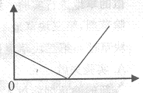
压成如图丙所示后测得d为5厘 米。则以下判断正确的是
第14题图
A．乙模拟的是远视眼，实验可得远视眼的焦距比正常时大
B．乙模拟的是近视眼，实验可得近视眼的焦距比正常时大
C．丙模拟的是远视眼，实验可得远视眼的焦距比正常时小
D．丙模拟的是近视眼，实验可得近视眼的焦距比正常时大
14．向一定质量的稀硫酸中逐滴加入氢氧化钡溶液，直至过量。
如图横坐标表示加入氢氧化钡溶液的质量，根据图线判断，
纵坐标可能表示
A．硫酸钡沉淀的质量 C．溶液中溶质的质量 B．溶液中溶剂的质量 D．溶液的pH
15．台风是一种破坏力很大的灾害性天气。某次台风把市民公园的一棵大树吹倒了，需要两个工人把它扶起，工人们想到了下列图示四种方案，每个人所需拉力最小的方案是
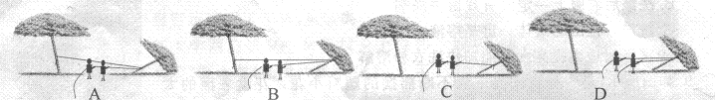
第15题图
16．一位科学家分析测定了取自三个不同地方的铜和硫化合物的样品，获得了如表所示的数据。根据表中数据，能得出的结论是
A．三种样品可能属于同种物
样品 | 样品质量／克 | 铜元素的质量／克 | 硫元素的质量／克
1 | 5．O2 | 3．35 | 1．67
2 | 1O．05 | 6．71 | 3．34
3 | 99．6 | 66．4 | 33．2
质
B．样品1中铜元素的质量分
数为50％
C．样品2的化学式是Cu₂S
D．样品3中铜元素与硫元素质量比为1：2
17．某型号天文望远镜连同三脚支架总重约为300牛，支架每只脚与地面的接触面积约1厘米²，
望远镜正常观测时对水平地面的压强大约是
A．1×10⁶帕 B．3×10⁶帕 C．7．5×10⁴帕 D．7.5×10⁵帕
18．在做“估算高锰酸根离子大小"的实验时，取一颗体积为V的高锰酸钾小颗粒配制成10毫升溶液，从中取1毫升溶液加入9毫升水稀释，溶液颜色变浅；从稀释后的溶液中取1毫升溶液加A入9毫升水稀释，溶液颜色变得更浅；再从第二次稀释后的溶液中取1毫升溶液加入9毫升水稀释，溶液略显紫红；再从第三次稀释后的溶液中取1毫升溶液加入9毫升水稀释，此时溶液无色。已知最后能看出略显紫红色的1 O毫升溶液中存在n个高锰酸根离子，则高锰酸根离子的体积大约为
A．V/10n B．V/10²n C．V/10³n D．V/10⁴n
19．卢瑟福在α散射实验中(α粒子带正电荷)，断定原子中的绝大部分空间是空的，他的依据是
A．α粒子受到金原子的作用，改变了原来的运动方向
B．α粒子受到金原子内的电子吸引，改变了原来的运动方向
C．α粒子中的绝大多数通过金箔并按原来方向运动
D．α粒子会激发金原子释放出原子内的电子
20．一个科研小组计划检测一种新研制的环保型除草剂是否能有效地除草，他们选用了三块相似的草地进行实验。第一块草地喷洒传统的除草剂，第二块草地喷洒与第一块等量的新型除草剂，第三块草地不喷洒任何除草剂。几天后，发现第一块草地的除草效果良好，而第二块草地与第三块草地长势相似，那么下列判断中合理的是
A．实验失败 B．对照组设置不合理
C．新的除草剂能投入使用 D．新的除草剂可能没有除草效果
二．简答题(本题有9小题20空格，每空格3分，共60分)
21．为了纪念意大利科学家 ▲ 用自制的天文望远镜撩开太阳系神秘的面纱400周年，联合国教科文组织将2009年定为国际天文年。这个天文年对我们浙江也有特殊的意义，今年的7月2 2日上午9时左右，在杭州、宁波、舟山一带将会看到百年不遇的日全食，这一天是农历初一，这天的月相是 ▲ 。
22．过去500年地表年平均温度变化如下表所示：
年份 | 1500 | 1600 | 1700 | 1800 | 1900 | 2000
地表年平均温度／℃ | 12.8 | 12.9 | 13.0 | 13.2 | 13.5 | 13.9
若仅根据表中数据显示的地表年平均温度变化趋势，预测2100年地表的年平均温度约为 ▲ ℃。
23．在《科学》课中，常用矿泉水瓶做实验。(1)用力捏矿泉水瓶，瓶子变扁。说明 ▲ ；(2)将密封的空矿泉水瓶逐渐压入水中，感受到矿泉水瓶对手的作用力逐渐增大。说明 ▲ 。
24．乌鸫(dong)食性较杂，摄食大量害虫，是一种农林益鸟。下图是某研究小组根据一天的观测记录绘制的图表。从图中可以知道：
(1)从9时到16时，乌鸫喂食幼鸟有 ▲ 个高峰期；
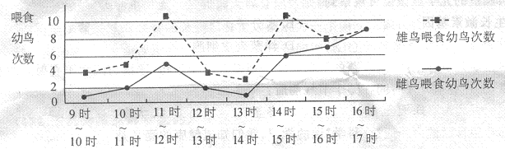
(2)这一天中，主要担负喂食幼鸟任务的是 ▲ 鸟。
第24题图
25.果酒、果醋和泡菜受到很多人的喜爱，它们分别利用酵母菌、醋酸菌（一种细菌）和乳酸菌制作而成。（1）酵母菌和醋酸菌都是单细胞生物，它们的细胞结构中最主要的区别是 ▲ ；（2）泡菜是利用乳酸菌在无氧条件下发酵生成乳酸制成的。制作泡菜要用煮过的冷水，将水煮沸有两个目的，一是为了灭菌，二是为了除去 ▲ 。
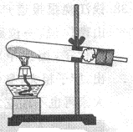
26.氢氧化钠溶液与玻璃中的二氧化硅反应有硅酸钠（Na₂SiO₃）生成，硅酸钠是一种粘合剂，所以盛放氢氧化钠溶液的试剂瓶不能用玻璃塞。硅酸钠由 ▲ 种元素组成，其中硅的化合价为 ▲ 。
第2 8题图
27.甲型H1N1流感引起了全球关注。我国已确诊多名甲型H1N1流感患者。（1）“甲型H1N1流感患者”属于传染病流行环节中的 ▲ 。（2）甲型H1N1流感曾被称为“猪流感”，有不少人因而不吃猪肉，其实甲型H1N1流感属于呼吸道传染病，它可以通过 ▲ 传播。（3）医学上可借助“基因诊断”确诊某人是否为甲型H1N1流感患者。基因是起 ▲ 的片段。
28．如图所示为实验室用高锰酸钾制取氧气的实验装置，请写出该反应的化学方程式 ▲ ；此反应属于基本反应类型中的 ▲ 反应。
29．杭州市政府把治理大气污染作为09年的一项重要工作，杭州的大气污染物中，主要是 ▲ (选填“可吸人颗粒物”、“一氧化碳”或“二氧化硫”)污染，使得大气的透光能力减弱，不容易看到清晰的星空。而安吉的天荒坪大气污染少，天文社的同学能够看到清晰的星空。天荒坪有抽水蓄能电站，担任电网调峰填谷、紧急备用等任务。如果电站将100吨水从下水库抽到600米高的上水库，则至少需要 ▲ 焦电能(g取1 O牛／千克)；电站年发电量约30亿千瓦时，年抽水所用电能约4 0亿千瓦时，此电站抽水蓄能再发电过程中能量的利用率是 ▲ ；电站的上水库大坝整圈长约2．4千米，某同学沿大坝跑一圈需10分钟，则该同学跑步的平均速度为 ▲ 米／秒。
三．实验探究题(本题有5小题15空格，每空格2分，共30分)
3O．为了鉴定实验室一瓶标签脱落的无色试剂，某同学开展如下实验，步骤1：先用蒸馏水湿润pH试纸，然后用玻璃棒蘸取该溶液滴在pH试纸上，将试纸显示的颜色与标准比色卡对照，测得溶液的p H为2；步骤2：取少量该溶液于试管中，加入氯化钡溶液和稀盐酸，无明显变化；步骤3：另取少量该溶液，加入硝酸银溶液，产生白色沉淀，再加足量的稀硝酸，沉淀不消失。步骤1中错误的操作是 ▲ ；根据以上实验可以推断该试剂为 ▲ 溶液。
31．在探究“温度影响酶催化作用"的活动中，某同学设计了如下实验方案：
步骤1：取三支编号为 a、b、c的洁净试管并分别注入1％的淀粉溶液2毫升；
步骤2：在三支试管中分别加人1毫升新鲜的唾液，并摇匀；
步骤3：将三支试管分别放人盛有沸水、恒为37℃的水和冰水的烧杯中一段时间；
步骤4：在3支试管中各滴加1滴碘液，并摇匀；
步骤5：观察并记录这三支试管中溶液颜色的变化情况。
(1)在步骤4中，如果试管中滴人碘液后，溶液变成蓝色，说明该溶液中存在 ▲ ；
(2)该同学按上述方案进行实验，发现在三支试管中滴人碘液后，溶液都没有变成蓝色'针对这个问题，应对此实验方案作出的改进是 ▲ ；
(3)为了进一步探究唾液淀粉酶在25℃和37℃时的催化能力，按正确的方法实验，则可通过观察并比较实验中的 ▲ ，判断唾液淀粉酶在这两种温度时的催化能力强弱。
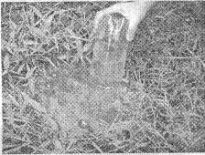
32．游莫干山时，某同学一家在山道旁发现一个不停冒泡的水坑。
第32题图
这里冒出的是什么气体呢?该同学认为可能是二氧化碳，爸爸
认为可能是沼气，妈妈认为可能是空气。他们利用火柴、竹
枝、矿泉水瓶展开了以下探究：
(1)用矿泉水瓶收集两瓶气体，如图所示。该同学收集气体的
方法是 ▲ ；
(2)该同学用竹枝夹持燃着的火柴在瓶口进行点火试验，既没
有听到爆鸣声，也没有观察到气体燃烧。根据此现象可以判
断 ▲ 的猜测是错误的。为了进一步判断该气体的成分，
该同学还需要进行的操作是 ▲ 。
33．马铃薯的食用部分——块茎，通常只生长在土壤中，这种现象是什么因素造成的呢?为了探究这
个问题，某同学在春季选择4组长势、大小等均相似的不带泥土的马铃薯幼苗，进行部分遮光处
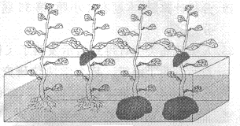
理后，按图示方法在玻璃缸内用土壤浸出液进行
第3 3题图
无土培养，图中黑色部分为黑色棉布遮光处理的
部位。将玻璃缸放在向阳的地方，每周更换一次
培养液。
(1)该实验研究的是 ▲ 因素对马铃薯块茎生
长的影响；
(2)培养一段时间后，撤去黑色棉布，发现遮光处理的部位都有块茎着生，而未遮光处理的部位没有块茎着生。这一结果表明 ▲ 。
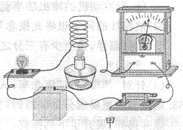
34．影响导体电阻大小有多种因素。如图甲所示的实验是
为了探究导体电阻大小与 ▲ 的关系。同学们查阅
资料后知道某些导体的电阻还与磁场强弱有关(磁场
强弱称为磁场强度，用符号B表示，其单位为特斯拉，
用符号T表示)，电阻随磁场的增强而增大，利用这种
关系可以测量磁场的强度。如图乙所示为室温下某磁
敏电阻阻值R随磁场强度变化的曲线。
若实验室可提供以下器材：磁敏电阻、蹄形磁铁、电源、
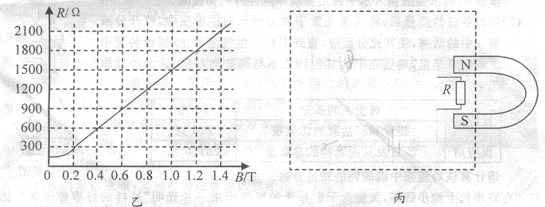
开关、导线、滑动变阻器、电压表、电流表(毫安为单
第3 4题图
位)。
(1)现要测定如图丙
所示蹄形磁铁两极
间磁敏电阻R所在
处的磁场强度，请在
虚线框内画出实验
电路图；
（2）某同学正确实验后，测得磁敏电
实验次数 | 1 | 2 | 3
U/伏 | O.45 | O.91 | 1.5O
I/毫安 | O.3 | O.6 | 1.0
阻R两端的电压与电流的数据如下：
请利用表中数据计算该磁敏电阻R在此磁场电的阻值为
▲ 欧，该处磁场强度大约为 ▲ 特斯拉；
(3)若要在上述实验后继续研究磁敏电阻大小与磁场方向的
关系，则只要在原实验中改变 ▲ 即可。
四．分析计算题(本题有4小题，第3 5题6分，第3 6题6分，第3 7题6分，第3 8题1 2分，共30分)
35．人类从鸟类飞行得到启示发明了飞机，从鱼类游泳得到启示发明了潜艇。某大学两位研究生从蚂蚁身上得到启示， 设计出“都市蚂蚁”概念车(如图所示)，获2009年全国汽车创新设计大赛最高奖项。这款概念车小巧实用，并可根据人数组合乘车舱，有利于缓解城市交通拥堵。
(1)如果“都市蚂蚁"车乘载两人后总质量为500千克，以5米／秒的速度在城市中行驶，“都市蚂蚁"
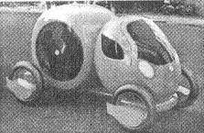
车在运行过程中受到的阻力是总重的O．4倍，则发动机的输出功率至少多大(g取1 O牛／千克)?
第3 5题图
(2)航模社的同学想将此概念车改进成“水陆两栖蚂蚁车"。若
上述乘载两人的概念车要在水面漂浮，且至少有三分之一的体
积露出水面，则它的总体积至少为多大(假设车内不进水)?
(3)针对“都市蚂蚁”概念车，从有利于节能减排的角度提出一条
建议。
36．鸡蛋壳的主要成分是碳酸钙，为测定鸡蛋壳中的碳酸钙含量，某同学将鸡蛋壳洗净、充分干燥并捣碎，展开了下列探究。
(1)将溶质质量分数为35％的浓盐酸配制成10%的稀盐酸，操作步骤为：
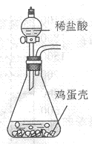
步骤1：计算所需浓盐酸和水的体积；
第3 6题图
步骤2：根据计算结果，用 ▲ 分别量取所需的浓盐酸和水；
步骤3：将浓盐酸倒入水中并用玻璃棒搅拌得到稀盐酸。
(2)测得各自的质量后，将鸡蛋壳置于如图所示的锥形瓶中，打开分液漏斗中的活
塞，使其充分反应，直到不再产生气泡为止(假设装置中的稀盐酸足量，鸡蛋壳
中的其他物质不与稀盐酸反应)。实验数据记录如下表：
反应前 | 鸡蛋壳的质量 | 16克
反应前 | 装置和稀盐酸的总质量 | 220克
反应后 | 装置及其内容物的总质量 | 231.6克

请计算该鸡蛋壳中碳酸钙的质量分数。
37．“在跑步机上跑步锻炼，又能为干家务活的妈妈带来一片光明”，这样的好事你干吗?据报道：美国一家公司成功改造跑步机，利用跑步机发电，在跑步机上跑步半小时，可以供给一只节能灯泡工作2．5小时。
(1)若跑步机供给一只额定电220伏、额定功率5瓦的节能灯正常工作2．5小时，则通过灯丝的电流是多少安?跑步机产生的电能至少有多少千瓦时?
(2)人在跑步机上跑步一段时间后，会出大量的汗，为及时补充因大量出汗而过多排出的无机盐，应适当补充一些 ▲ ；
A．纯净水 B．淡盐水 C．葡萄糖溶液 D．维生素
(3)人在跑步过程中，会感觉越来越热，但在人体脑干中的 ▲ 的调节下，可以通过汗液蒸发等方式散热，以维持人体体温相对恒定。
38．钱江晚报报道舟山“碘过量"：有舟山市民说，一位原本很帅气的舟山小伙子，因患甲状腺疾病，眼球突出，脖子粗大，身体消瘦。因此呼吁 大家再也不能吃加碘盐了。舟山的医学研究人员发现近年来甲状腺疾病患者明显增多，因此开展了“舟山海岛地区城镇居民甲状腺肿瘤流行病学调查”，提出“浙江沿海地区食盐中是否有必要加碘值得关注”。
- 如图甲是上述调查得到的图表之一，此图表能够反映出的信息是 ▲ ；
A．该地区居民中患甲状腺瘤的男性人数是女性的一半
B．该地区女性居民更容易患甲状腺疾病
C．该地区居民中甲状腺疾病患者明显增多
D．该地区居民比其他地区居民更容易患甲状腺疾病
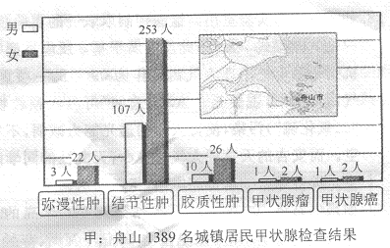
(2)“碘是智慧元素”，它是合成甲状腺激素的重要原料之一，若人在幼年时期甲状腺激素分泌不足，可能会患 ▲ 。我国大部分地区缺碘，早在上世纪90年代就颁布了《食盐加碘消除碘缺乏危害管理条例》，食盐加碘成为一项国家政策；
(3)“加碘盐”，一般是在食盐中加入一定量的碘酸钾(KI0₃)，碘酸钾属于 ▲ ；
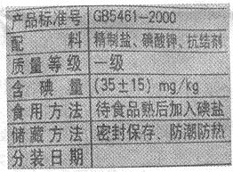
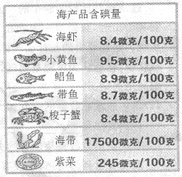
A．混合物 B．化合物 C．氧化物 D．单质
乙
丙
第38题图
(4)如图乙为某品牌食盐的产品说明，其中“含碘量
(35±15)mg／kg”表示在每千克“加碘盐"中含碘
元素(35±15)毫克，符合国家食盐含碘量的标准。
以含碘量35毫克／千克为标准，食盐厂家应该在
1千克食盐中加人多少毫克碘酸钾?
(5)“碘是一把双刃剑”，碘过量也会引起甲状腺疾病。
初中生每天碘元素适宜摄人量约为0．15毫克，假
设碘元素全部来自“加碘盐”，你一天最多可以摄
入含碘量为35毫克／千克的食盐多少克?
(6)人体所需碘元素并非全部来自“加碘盐"，人们可
以从饮用水、粮食、蔬菜和周围环境中摄取碘元素，如图丙为部分海产品含碘量。请根据报道内容及以上的分析计算结果，并参考图丙，针对舟山“碘过量”现象，为舟山市民提一条建议。

